

**Evaluación del proceso formativo en el LMS, según orientaciones institucionales instituinstitucionalesmación virtual**

**Breve descripción:**

La evaluación del rendimiento de un instructor virtual es clave para garantizar una educación de calidad, mejorar la experiencia de los aprendices y fomentar el crecimiento profesional del tutor. Hay que tener en cuenta, que dicha evaluación, no es solo del instructor con los aprendices, sino la manera como utiliza las diferentes herramientas que dispone en el LMS.

**Octubre de 2024**

Tabla de contenido

Introducción 1

1. Evaluación en formación virtual 2

2. Momento de cierre de la formación virtual 8

2.1. Juicios evaluativos 8

2.2. Acciones al finalizar el curso 14

2.3. Seguimiento y reportes 16

Síntesis 19

Material complementario 20

Glosario 21

Referencias bibliográficas 22

Créditos 23

Introducción

En el cierre del proceso formativo es donde se emiten los juicios evaluativos, esto permite la certificación de las competencias adquiridas durante la formación.

El instructor debe conocer y manejar muy bien cada una de las acciones a realizar durante este momento del proceso, en el cual es necesario que identifique y reconozca la efectividad de su quehacer, evidenciando en sus acciones formativas la apropiación de herramientas y lineamientos SENA.

Además, debe establecer los resultados de aprendizaje alcanzados por sus aprendices, verificando la participación y apropiación de las competencias durante todo el proceso de enseñanza-aprendizaje virtual.

# Evaluación en formación virtual

La evaluación en la formación virtual se realiza durante todo el proceso formativo, ya que se evalúa de manera procesual el alcance de los conocimientos y habilidades en cada resultado de aprendizaje a medida que se avanza en el desarrollo de la formación.

La evaluación es el fundamento para determinar el nivel de competencia alcanzado y permite la toma de decisiones con base en la información recolectada a través de los instrumentos de evaluación.

1. Evaluación en la formación

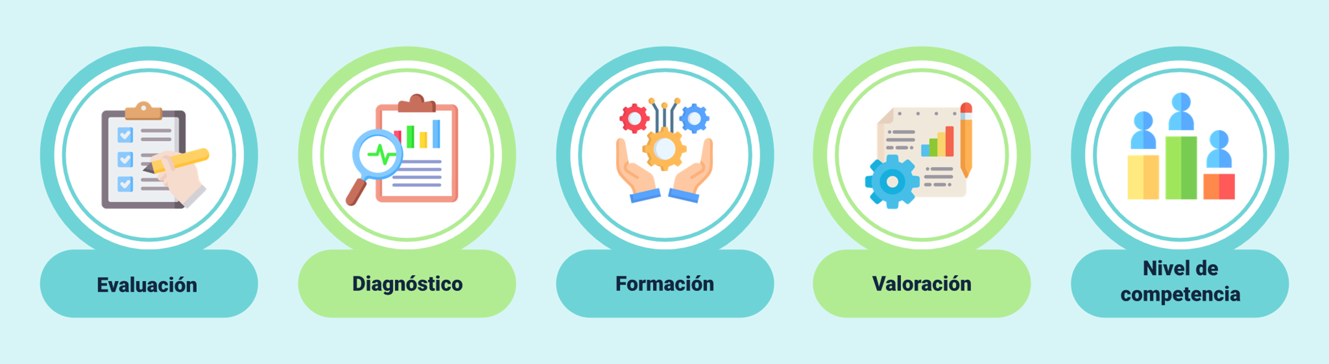

**Evaluación en la formación**

Evaluación.

Diagnóstico.

Formación.

Valoración.

Nivel de competencia.

**Evaluación SENA**

Los tipos de evaluación en la formación virtual SENA, se aplican en concordancia con el momento de formación. Al inicio, durante el desarrollo o el cierre del programa de formación. A continuación, la explicación al respecto:

* **Inicio**

**La evaluación diagnóstica:** se orienta a conocer los saberes previos desde el punto de vista tecnológico y conceptual; es decir, a nivel del manejo de herramientas tecnológicas y el LMS, como también algunos conceptos de la temática del curso.

Se aplica antes de dar inicio a las temáticas de la formación y su objetivo es reconocer los aprendizajes con los que el aprendiz llega al proceso formativo.

**Evaluación formativa:** se aplica durante todo el proceso educativo, evaluando los avances del aprendiz, permitiendo guiarlo en su formación, hasta alcanzar el o los resultados de aprendizaje definidos para cada programa.

* **Desarrollo del programa**

Durante el desarrollo del curso la evaluación formativa recolecta evidencias de aprendizaje entregadas por el aprendiz y como su nombre indica, deben demostrar la apropiación de los contenidos o aprendizajes. Hay tres tipos de evidencia: de conocimiento, de desempeño y de producto.

**Evidencias de conocimiento:** permiten medir el saber que ha alcanzado el aprendiz sobre la temática. Están relacionadas con el saber, teorías, principios y conceptos que le permiten el buen desempeño.

**Evidencias de desempeño:** pruebas del saber hacer, relativas al cómo el aprendiz ejecuta una actividad (procesos) y al resultado obtenido (producto), en donde pone en juego sus conocimientos y habilidades.

* **CIERRE**

**Evidencias de producto:** relacionadas con el hacer o aplicaciones del saber, esto es habilidades y destrozas.

**Evaluación sumativa:** se aplica al cierre del proceso formativo, es aquella que reúne los resultados obtenidosde todas las evidencias. La valoración de cada uno de los resultados de aprendizaje a lo largo del proceso formativo, son los que al final determinan el certificado del aprendiz.

**Instrumentos de evaluación**

Los instrumentos de evaluación son las diferentes herramientas utilizadas por el instructor - tutor para recoger información clara, concreta y eficaz de cada una de las evidencias de aprendizaje, definidas en la guía de aprendizaje del proceso formativo.

Permite medir el nivel de apropiación de los conocimientos que los aprendices adquieren durante el proceso de aprendizaje y el desarrollo de las diferentes competencias.

Los instrumentos de evaluación utilizados en el proceso formativo dependen del tipo de evidencia que se esté trabajando. Algunos ejemplos a continuación:

* **Evidencia Conocimiento.**
* **Instrumento:** cuestionario.
* **Instrumento:** rúbrica de evaluación.
* **Evidencia Desempeño.**
* **Instrumento:** lista de chequeo.
* **Instrumento:** rúbrica de evaluación (Ejemplo rúbrica TIGRE).
* **Evidencia Producto.**
* **Instrumento:** lista de verificación.
* **Instrumento:** rúbrica de evaluación.

Los instrumentos de evaluación deben brindar al aprendiz seguridad y confianza en la valoración de las evidencias presentadas.

A continuación, podrá conocer el procedimiento para la creación de algunos instrumentos de evaluación en la plataforma LMS SENA.

**Crear una evaluación**

1. Creación de una evaluación



[**Enlace de reproducción del video**](https://youtu.be/kjAVQM-fwp8)

|  |
| --- |
| **Síntesis del video: Creación de una evaluación** |
| Instructor para crear una evaluación en Zajuna siga los pasos descritos a continuación:  Una vez ingrese al curso active el modo de edición haciendo clic en la esquina superior derecha de la interfaz, luego identifique la sección en la que ubicará la evaluación, haga clic en la opción añadir una actividad o recuso y en la ventana emergente que se habilita, escoja la prueba ubicada dentro de la pestaña actividades.  Tenga presente que los aspectos a configurar se clasifican por apartados: General: digite el nombre de la evaluación y la descripción para su desarrollo, estos aspectos deberán ser coherentes con lo indicado en la guía de aprendizaje.  Temporalización: establezca las fechas de disponibilidad, el límite de tiempo y ajuste la opción de envío antes de que expire la evaluación.  En calificación seleccione la categoría para asociar la evaluación al espacio de calificaciones, luego indique la mínima calificación de aprobación y el número de intentos permitidos. En caso de que permita más de un intento, se activará la opción método de calificación en donde podrá seleccionar la alternativa que considere pertinente.  En esquema, configure el número de preguntas que el aprendiz visualizará por página, comportamiento de las preguntas, seleccione no en ordenar al azar las respuestas y retroalimentación diferida en la opción comportamiento de las preguntas.  En retroalimentación global se podrá definir niveles de desempeño y su correspondiente retroalimentación.  Tenga en cuenta que los parámetros establecidos para las siguientes opciones deberán conservar la configuración predeterminada save exam browser, restricciones extras sobre los intentos, ajustes comunes del módulo, restricciones de acceso y condiciones de finalización de actividad.  Posteriormente, deberá hacer clic en a opción guardar cambios y regresar al curso.  Ahora, para crear las preguntas deberá hacer clic en el nombre de la evaluación y posteriormente en el botón agregar pregunta, en la interfaz deberá desplegar la lista desde la opción agregar y escoger una nueva pregunta, después escogerá el tipo de pregunta y deberá hacer clic en el botón añadir, en este espacio deberá indicar el nombre de la pregunta, su configuración y contenido.  Por último, deberá hacer clic en el botón guardar cambios, de esta forma habrá terminado la creación y sus aprendices podrán desarrollar la evaluación disponible en el curso. |

# Momento de cierre de la formación virtual

En el proceso de cierre de la formación virtual, siempre se debe tener como ayuda las herramientas que ofrece el LMS SENA y a través de ellas, poder aplicar unos correctos juicios evaluativos y realizar reportes sobre las acciones llevadas a cabo durante todo el curso.

## Juicios evaluativos

Los juicios evaluativos son los que se emiten al finalizar cada resultado de aprendizaje, estos juicios en la formación SENA se emiten con letra A: Aprobado y D: No aprobado.

Los juicios evaluativos son el resultado de la evaluación de cada una de las evidencias de aprendizaje entregadas por el aprendiz. Se otorga un juicio evaluativo por cada resultado de aprendizaje. Por ello, es importante conocer el proceso de evaluación de las diferentes evidencias programadas. A continuación, se presenta como realizar dicho procedimiento en el LMS SENA.

**Evaluar evidencias de aprendizaje**

1. ¿Cómo evaluar evidencias?



[**Enlace de reproducción del video**](https://youtu.be/2OV4frqJMJQ)

| **Síntesis del video: ¿Cómo evaluar evidencias?** |
| --- |
| Instructor, conozca como evaluar las evidencias enviadas por su aprendiz desde Zajuna. Una vez ingrese al curso escoja la evidencia a calificar haciendo clic en el nombre de esta, posteriormente escoja la opción ver todos los envíos y ubique el que desea calificar, haga clic en calificar.  Una vez haya revisado lo enviado por el aprendiz asigne la puntuación correspondiente en el campo calificar, además debe registrar el comentario de la retroalimentación en la opción comentarios de retroalimentación, de ser necesario en configuración de intentos active permitir otro intento seleccionando la opción si y haga clic en guardar cambios.  No olvide que desde el espacio calificaciones puede validar la opción efectuada.  ¡Listo! De esta manera los aprendices que han realizado el envío de sus evidencias podrán verificar la calificación y el comentario recibido. |

**Evaluar foro**

1. ¿Cómo evaluar foros?



[**Enlace de reproducción del video**](https://youtu.be/zEDza_7h2Qc)

|  |
| --- |
| **Síntesis del video: ¿Cómo evaluar foros?** |
| Instructor, conozca como evaluar la participación de su aprendiz en un foro desde Zajuna.  Una vez ingrese al curso, escoja el foro en el que calificará los aportes de sus aprendices haciendo clic sobre el nombre de este para continuar.  Posteriormente, identifique los mensajes que se han generado en el correspondiente debate, seleccione aquella intervención que desea calificar. Una vez haya revisado la participación del aprendiz, es necesario, retroalimentar en la opción responder y registrar el comentario.  Para asignar la puntuación numérica deberá ubicarse en el campo calificar. No olvide que desde el libro de calificaciones puede validar la acción efectuada.  ¡Listo! de esta manera los aprendices que han realizado las participaciones en el foro podrán verificar la nota otorgada y la respuesta de su instructor. |

**Evaluar wiki**

1. ¿Cómo evaluar wikis?



[**Enlace de reproducción del video**](https://youtu.be/UvUVWO3d6OY)

|  |
| --- |
| **Síntesis del video: ¿Cómo evaluar wikis?** |
| Instructor, conozca como evaluar la participación de su aprendiz en una wiki desde Zajuna.  Una vez ingrese al curso, escoja la wiki en la que calificará las contribuciones de sus aprendices haciendo clic sobre el nombre de esta.  Para apreciar los aportes que se han generado en la página, seleccione la opción historia desde el menú desplegable que se habilita en el espacio.  La participación que ha efectuado algún aprendiz en la actividad, puede revisarla seleccionando el número de la versión de la wiki.  Para registrar retroalimentaciones sobre el contenido de la wiki, debe escoger la opción comentario desde el menú desplegable.  Para asignar la puntuación numérica obtenida por un aprendiz en la wiki, deberá ubicarse en el libro de calificaciones, luego identificar la columna con el nombre de la wiki, elegir al aprendiz correspondiente y digitar el valor a otorgar.  ¡Listo! De esta manera los aprendices que han realizado sus distintas contribuciones en la wiki podrán verificar la nota dispuesta tras su publicación. |

**Juicios evaluativos**

El proceso para la emisión de los juicios evaluativos lo realiza el instructor en la herramienta del Centro de Calificaciones del LMS o a través del sistema de SOFIA Plus.

Cuando se registran los juicios evaluativos de los resultados de aprendizaje, el sistema SOFIA Plus procederá a cambiar el estado del aprendiz de “en formación” a “por certificar”, esta situación no le permitirá al aprendiz ingresar nuevamente al programa de formación. En este sentido, se recomienda que el instructor realice el proceso de valoración por juicios evaluativos en el momento de realizar el cierre del curso.

## Acciones al finalizar el curso

Para tener claridad sobre los procedimientos que debe tener en cuenta al momento de finalizar el curso, se invita a que analice el siguiente video, el cual explica de manera puntual todas estas acciones a seguir, por medio del LMS:

1. Acciones al finalizar el curso



[**Enlace de reproducción del video**](https://youtu.be/9wHrAU0Qzoc)

|  |
| --- |
| **Síntesis del video: Acciones al finalizar el curso** |
| El momento de cierre en la formación virtual hace referencia a las acciones que el instructor debe realizar al finalizar el curso. Las acciones a desarrollar son:   1. El instructor debe comunicar al aprendiz de forma puntual fecha/último día recepción de evidencias, fecha de publicación de aprobados y no aprobados, fecha para recepción de reclamos y ajustes del listado de aprobados, fecha del cierre total de proceso formativo, es decir, cuando el aprendiz ya no tendrá acceso al programa. 2. Realizar un anuncio del cierre del proceso formativo, con sus mínimos de presentación e incluir instrucciones de como el aprendiz podrá descargar su certificado, se recomienda además, invitarlo a cursar otros programas de formación con el SENA. 3. Verificar y registrar que los juicios evaluativos se encuentran completos en la herramienta dispuesta para esta función en el LMS, para realizar la sincronización con el sistema SOFIA Plus. 4. El instructor deberá informar a través de un anuncio la disponibilidad del cuestionario de evaluación del curso en los tiempos establecidos. 5. El instructor debe publicar un anuncio con el listado de aprobados. 6. El instructor debe registrar y verificar las novedades de los aprendices en el sistema de gestión académica SOFIA Plus. Para registrar novedades en SOFIA Plus vamos a ingresar a SOFIA Plus con el usuario y la contraseña que ha sido asignado, una vez hayamos ingresado selecciona el rol de instructor, selecciona el paquete funcional ejecución de la formación, complementaria virtual, crear novedad de cancelamiento, una vez acá vamos a seleccionar nuestra ficha de caracterización en la cual vamos a aplicar las novedades, seleccionaremos la ficha, seleccionaremos los aprendices que se encuentran en el estado de formación. Una vez que hemos seleccionado la ficha de caracterización y los aprendices en estado de formación procederemos a seleccionar los aprendices a los cuales se les va a aplicar la novedad de acuerdo a los lineamientos vigentes, estamos pidiendo crear novedad seleccionamos no cumplió con la actividad en su propuesta, damos clic en guardar y el sistema nos indica que se ha creado la novedad exitosamente. 7. Realizar informes de cierre del curso, esta acción refiere a generar reportes de desempeño y de los resultados de aprendizaje del grupo de aprendices, se obtiene desde el LMS y/o SOFIA Plus. Es necesario tener en cuenta que los lineamientos establecidos por el SENA son actualizados con regularidad, por lo tanto, es necesario la revisión de los requisitos vigentes y tiempos para cada una de las acciones presentadas, de la asertividad y la claridad de la información que el instructor le suministra al aprendiz y del adecuado proceso de sincronización de los juicios evaluativos depende el apropiado cierre del programa. |

Así como se evidencian los resultados del aprendizaje alcanzados por el aprendiz, también se evidencia la efectividad del rol del instructor durante todo el proceso de ejecución de la formación virtual, en cada uno de los momentos del curso, en relación al cumplimiento de sus funciones. Esta efectividad se mide a través de una lista de chequeo cuyos resultados se dan a conocer al instructor al finalizar el curso.

## Seguimiento y reportes

Una de las principales acciones en el momento de cierre del curso es generar informes o reportes sobre las diferentes acciones realizadas durante el programa de formación, ya sea por parte del aprendiz o el instructor. A continuación, se muestra el procedimiento para esta acción, por medio del video que se relaciona, seguido de estas dos apreciaciones:

* Los reportes pueden generarse desde el LMS y SOFIA Plus.
* En SOFIA Plus se genera el reporte de juicios evaluativos.

**Reportes del curso**

1. Reportes del curso



[**Enlace de reproducción del video**](https://youtu.be/-gYl-1sp7Bc)

| **Síntesis del video: Reportes del curso** |
| --- |
| Recuerde que una vez finalizado el proceso, de haber evaluado los juicios de evaluación, de haber aplicado las novedades, recuerde que deberá descargar los reportes correspondientes a la finalización del proceso, vamos a ingresar a SOFIA Plus con el usuario y la contraseña asignada, seleccione el rol instructor, de clic en el paquete funcional ejecución de la formación, de clic en la actividad administrar ruta de aprendizaje, ahora seleccionaremos la actividad reportes aquí podrá descargar el tipo de reporte que necesite del proceso de formativo, para nuestro cierre vamos a seleccionar la actividad reporte de juicios de evaluación, seleccionaremos la ficha correspondiente y damos clic en generar reporte, el sistema le entregará un reporte en formato Excel y el cual usted deberá guardar en su equipo.  Recuerde que este es uno de los reportes que usted debe tener presente para el cierre del curso, tenemos otros reportes adicionales que los debe tener a través del LSM correspondiente como son las estadísticas del curso y copia del libro de calificaciones. De esta manera se obtienen los reportes desde SOFIA Plus. |

Síntesis

El siguiente mapa conceptual, indica la temática abordada durante este componente formativo, destacando las acciones presentes en el cierre de la formación SENA.

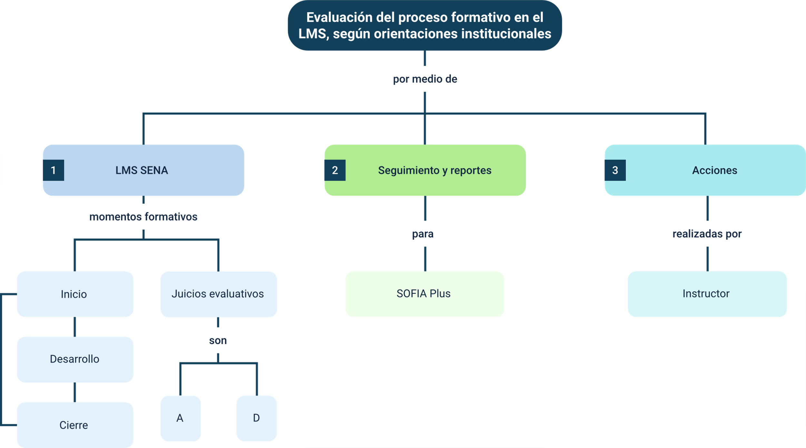

Material complementario

|  |  |  |  |
| --- | --- | --- | --- |
| Tema | Referencia | Tipo de material | Enlace del recurso |
| 1. Evaluación en formación virtual | Ángel, W. I. (2020). Guía de orientaciones para la formación en ambientes virtuales de aprendizaje -AVA-. Servicio Nacional de Aprendizaje SENA. | Documento. (Para acceder a este desde CompromISO, debe iniciar sesión con su usuario y contraseña. Si no tiene activado el acceso, solicítelo a través de su Centro de Formación.) | <http://compromiso.sena.edu.co/> |

Glosario

**Evaluación formativa:** se aplica durante todo el proceso formativo evaluando los avances del aprendiz, permitiendo guiarlo en su aprendizaje hasta cumplir con los resultados de aprendizaje (es la que se realiza en cada resultado de aprendizaje del proceso formativo).

**Evidencia:** manifestación del aprendizaje, que refiere a la comprobación de lo que “sabe”, “sabe hacer” y “es” el aprendiz. Pueden ser de conocimiento y de desempeño, de las cuales se pueden inferir los logros de aprendizaje y establecer el desarrollo o no de las competencias. (SENA, 2020).

**Instrumento de evaluación:** conjunto de herramientas utilizadas por el Instructor - tutor para recoger datos relacionados con los resultados de aprendizaje, los criterios de evaluación y las evidencias definidas en el diseño curricular. (SENA, 2020).

**Novedad:** hace referencia a los diferentes casos que se presentan con algunos aprendices durante el proceso formativo, y no le permitieron cumplir con el objetivo de la aprobación de la formación.

Referencias bibliográficas

Ángel, W. I. (2019). Guía de orientaciones para la formación en ambientes virtuales de aprendizaje –AVA-. Servicio Nacional de Aprendizaje SENA

Glosario SENA. <https://www.sena.edu.co/es-co/ciudadano/Paginas/glosario.aspx>

Créditos

| Nombre | Cargo | Centro de Formación y Regional |
| --- | --- | --- |
| Milady Tatiana Villamil Castellanos | Líder del ecosistema | Dirección General |
| Liliana Victoria Morales Gualdrón | Responsable de línea de producción | Centro de Comercio y Servicios – Regional Tolima |
| Wilmer Ismael Ángel Benavides | Líder equipo / Asesor formación virtual | Dirección de Formación Profesional |
| Aura Andrea Sánchez Suárez | E-Pedagoga | Centro Agroempresarial y Minero - Regional Bolívar |
| Bibiana Lucía Camargo Romero | E-Pedagoga | Centro de Comercio y Servicios - Regional Tolima |
| Diana Patricia Carmona Milian | E-Pedagoga | Centro de Gestión y Desarrollo Sostenible Surcolombiano - Regional Huila |
| Humberto Amaya Alvear | E-Pedagogo | Centro Agroempresarial y Minero - Regional Bolívar |
| Laura Ivonne Rusinque Gamboa | E-Pedagoga | Centro Agropecuario la Granja - Regional Tolima |
| Marisol Báez Solano | E-Pedagoga | Centro de Industria y la Construcción - Regional Tolima |
| María Cecilia Aroca Díaz | Soporte de seguimiento académico | Centro Agroempresarial y Minero - Regional Bolívar |
| Diego Alejandro Córdoba Mavesoy | Soporte de diseño y multimedia | Centro de Comercio y Servicios - Regional Tolima |
| Andrés Felipe Velandia Espitia | Evaluador instruccional | Centro de Comercio y Servicios - Regional Tolima |
| Oscar Iván Uribe Ortiz | Diseñador web | Centro de Comercio y Servicios - Regional Tolima |
| José Jaime Luis Tang Pinzón | Diseñador web | Centro de Comercio y Servicios - Regional Tolima |
| Veimar Celis Meléndez | Desarrollador *full stack* | Centro de Comercio y Servicios - Regional Tolima |
| Gilberto Junior Rodríguez Rodríguez | Animador y productor audiovisual | Centro de Comercio y Servicios - Regional Tolima |
| Ernesto Navarro Jaimes | Animador y productor audiovisual | Centro de Comercio y Servicios - Regional Tolima |
| Norma Constanza Morales Cruz | Evaluadora de contenidos inclusivos y accesibles | Centro de Comercio y Servicios - Regional Tolima |
| Jorge Bustos Gómez | Validador y vinculador de recursos educativos digitales | Centro de Comercio y Servicios - Regional Tolima |
| Javier Mauricio Oviedo | Validador y vinculador de recursos educativos digitales | Centro de Comercio y Servicios - Regional Tolima |